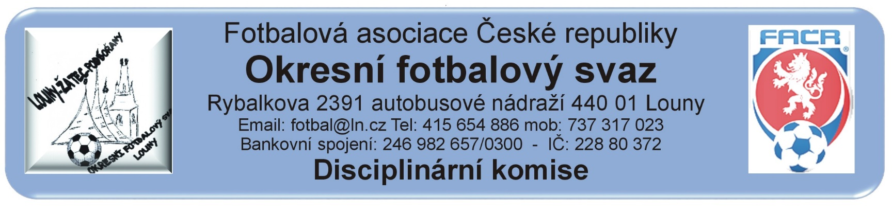

ZÁPIS č. 4 / 2018 - 2019
Den konání: 20. září 2018
Přítomni: „per rollam“
Omluveni:
Hosté:

DK OFS Louny upozorňuje členy a kluby hrající okresní soutěže, že podle nového disciplinárního řádu jsou jakákoli rozhodnutí a oznámení uveřejňována výlučně na ÚŘEDNÍ DESCE OFS Louny. Nebudou doručována jiným způsobem.
DK OFS Louny – upozorňuje oddíly, že finanční částky budou zahrnuty do sběrné faktury.(§20)
DK OFS Louny - upozorňuje fyzickou osobu, že uloženou peněžitou pokutu je potrestaná fyzická osoba povinna uhradit nejpozději do 7 dnů ode dne, kdy rozhodnutí nabylo právní moci a v této lhůtě vyrozumět disciplinární orgán, který o uložení pokuty rozhodl, o zaplacení peněžité pokuty. (§20)
DK OFS Louny – upozorňuje oddíly na § 93 - Předběžně zakázaná činnost 1. Byl-li hráč vyloučen podle pravidla č. 12 pravidel fotbalu a rozhodčí toto jednání zapsal do zápisu o utkání, má tento hráč od okamžiku vyloučení předběžný zákaz závodní činnosti. 2. Předběžně zakázanou činnost má také: a) hráč, který měl být podle pravidla č. 12 pravidel fotbalu vyloučen a rozhodčí toto jednání zapsal do zápisu o utkání na pokyn delegáta, b) člen realizačního týmu, který se dopustil jednání, za které by jako hráč měl být podle pravidla č. 12 pravidel fotbalu vyloučen a rozhodčí toto jednání zapsal do zápisu o utkání. 3. K předběžnému zákazu činnosti podle odstavce 2 dochází okamžikem zapsání do zápisu o utkání.
Došlá pošta:

Žádost FK Líšťany 1934, z.s. o finanční kompenzaci trestu za udělení 2 ŽK, Čoveja Patrik 92012188.

Rozhodnutí:

Hráč | ID | Oddíl / Klub | ZČN | Od | Důvod | § DŘ | Číslo jednací
Čoveja Patrik | 92012188 | Líšťany | 0 SU |  | ČK – Vyloučení pro druhé napomenutí | 46/2 | 4/2018
Petrlík Michal | 83191452 | Chlumčany | 1 SU | 16.9.2018 | ČK – Vyloučení pro druhé napomenutí | 46/1 | 5/2018

Zastavená závodní činnost nepodmíněně:

Kompenzace za udělení 2 ŽK:

DK vyhovuje žádosti FK Líšťany 1934, z.s. o finanční kompenzaci trestu za udělení 2 ŽK, hráč Čoveja Patrik 92012188, klubu udělena finanční pokuta 400,- Kč. č.j. 6/2018

Předání ostatním komisím OFS:

Finanční pokuty:

SK Slavětín, z.s. – 1.000,- Kč – Potvrzení nesprávných údajů v ZoU, střídáno 6 hráčů, finanční pokuta udělena dle RMS, příloha č. 9 poplatky a sankce, č.j. 7/2018

Ostatní:

Kontumační výsledky:

Poplatky ve výši 150,- Kč, resp. 100,- Kč za projednání a finanční pokuty budou zaneseny do sběrné faktury oddílu.
Proti rozhodnutí DK je možné podat do 7 dnů od druhého dne, kdy bylo oznámení zveřejněno na úřední desce FAČR, k VV OFS za poplatek 1.500,- Kč, viz Disciplinární řád FAČR § 104 – 107 + příloha č.1.
Vápeník Martin - předseda DK OFS

